**Sprint Review**

**Sprint 1**

Dalam sprint satu mengerjakan Fitur Login untuk user agar dapat masuk kedalam aplikasi menggunakan Email dan password.

Hasil dari pengerjaan Sprint 1 :

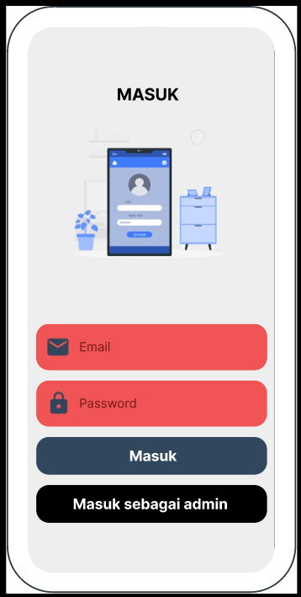

Hasil juga dapat dilihat dari FIGMA

LINK : <https://www.figma.com/proto/EfasoqQ2yGfSh6tLHLMAY3/Tim-Wacana?node-id=20-3&scaling=scale-down&page-id=0%3A1&starting-point-node-id=20%3A3&show-proto-sidebar=1>